5 LUỒNG NGHIỆP VỤ CHÍNH VỚI FUNCTION LIST (Level 1 / Level 2)
Dự án Số hóa quy trình vận hành Trung tâm Bảo hành – Bảo dưỡng ABC
App Mobile khách hàng đặt lịch & theo dõi tiến độ • Web quản lý hệ thống trung tâm

Luồng 1: Đặt lịch & Tiếp nhận đơn – Khách hàng đặt lịch trên app → nhân viên tiếp nhận kiểm tra và xác nhận/từ chối đơn → thông báo kết quả cho khách hàng.
Luồng 2: Điều phối thợ & Xử lý hiện trường – Điều phối viên xem đơn đã xác nhận, chọn thợ và gán đơn → thợ nhận việc (hoặc bị từ chối thì gán lại) → thợ di chuyển xử lý hiện trường, chẩn đoán và ghi nhận trạng thái.
Luồng 3: Theo dõi tiến độ & Thông báo – Hệ thống ghi nhận mỗi lần trạng thái đơn thay đổi, log lại và gửi thông báo cho khách hàng xem timeline; lặp lại đến khi đơn hoàn tất thì chuyển sang Luồng 5.
Luồng 4: Quản lý kho & Cấp phát linh kiện – Thủ kho quản lý tồn kho; thợ gửi yêu cầu cấp phát linh kiện → thủ kho duyệt (nếu đủ hàng và hợp lệ thì xuất kho, ngược lại chờ nhập thêm) → đối soát chi phí linh kiện đã dùng.
Luồng 5: Hoàn tất – Thanh toán – Đánh giá – NV/thợ xác nhận hoàn thành đơn, kế toán xuất hoá đơn → khách hàng thanh toán (trực tuyến hoặc tiền mặt) → đánh giá dịch vụ → hệ thống cập nhật "Hoàn tất" và lên báo cáo doanh thu, hiệu suất thợ.

Luồng 1: Đặt lịch & Tiếp nhận đơn

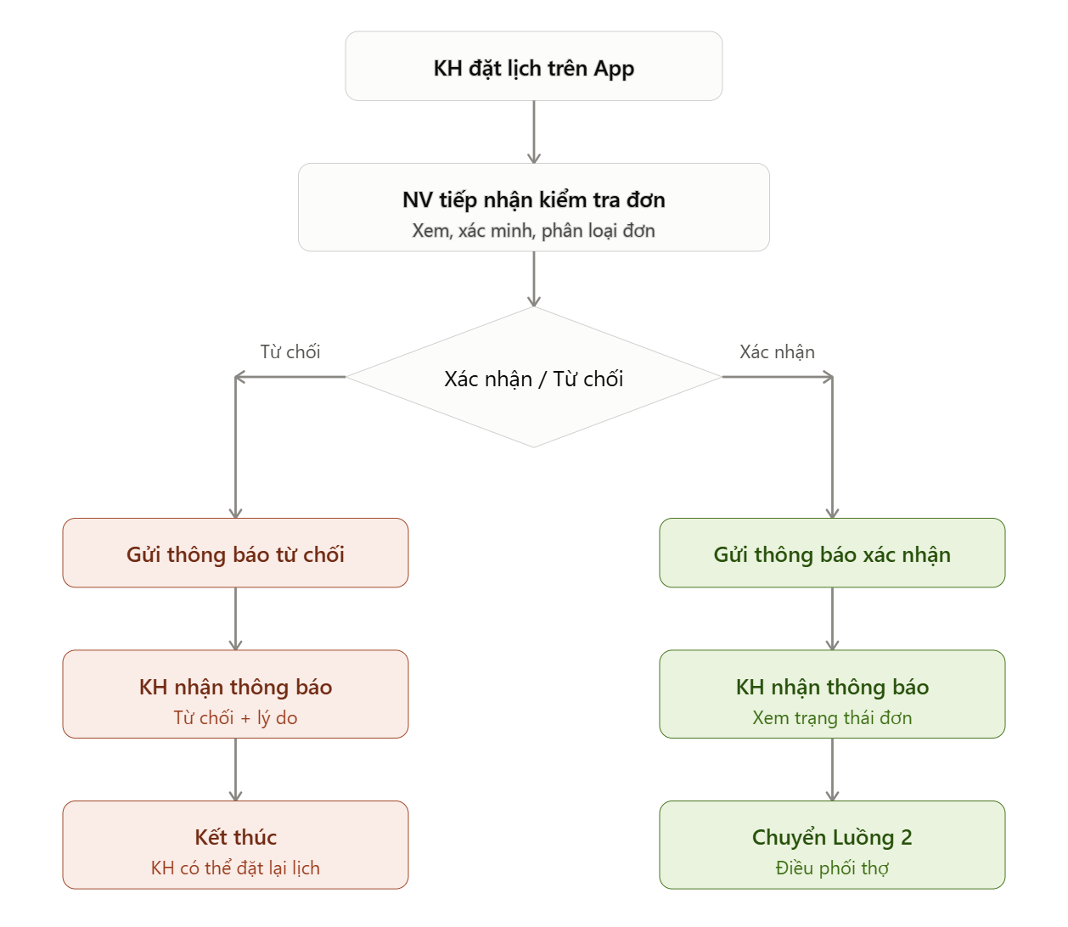

Luồng 2: Điều phối thợ & Xử lý hiện trường

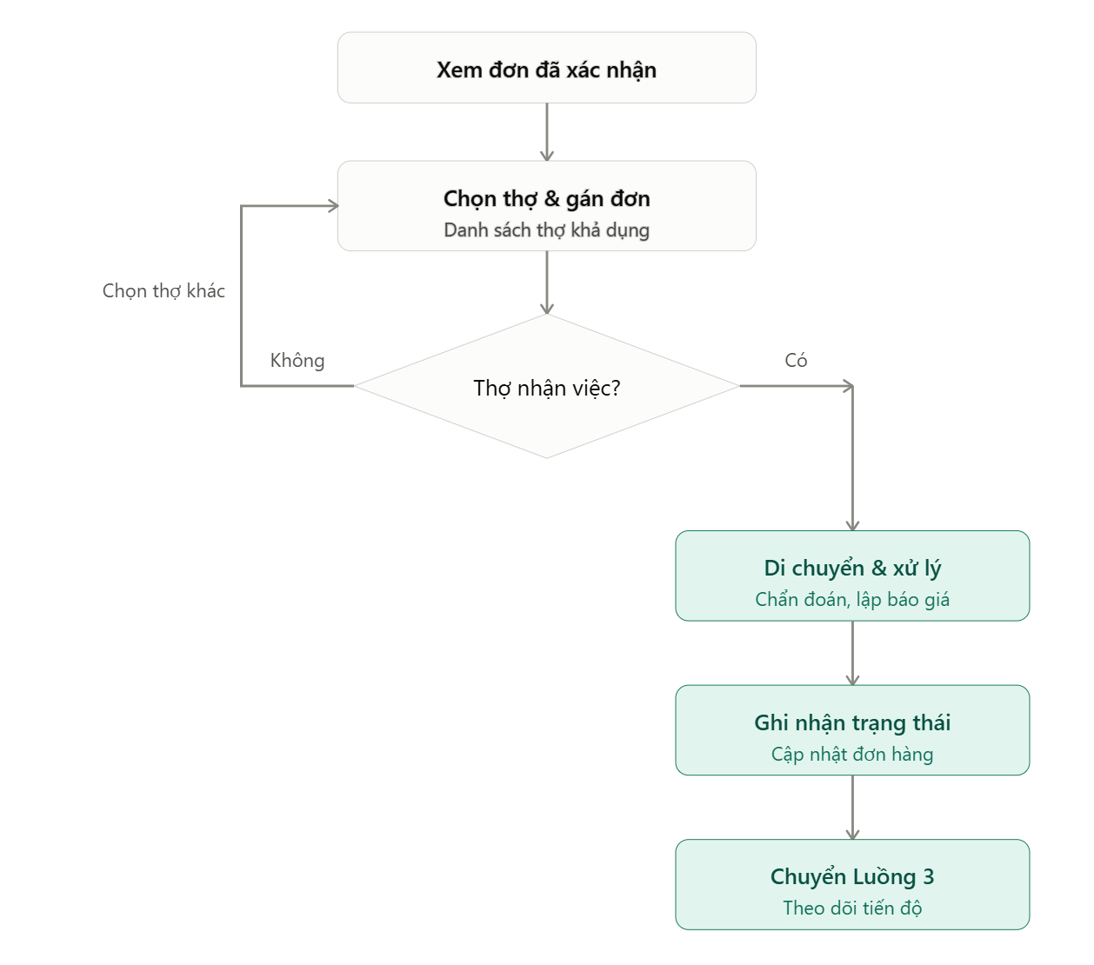

Luồng 3: Theo dõi tiến độ & Thông báo

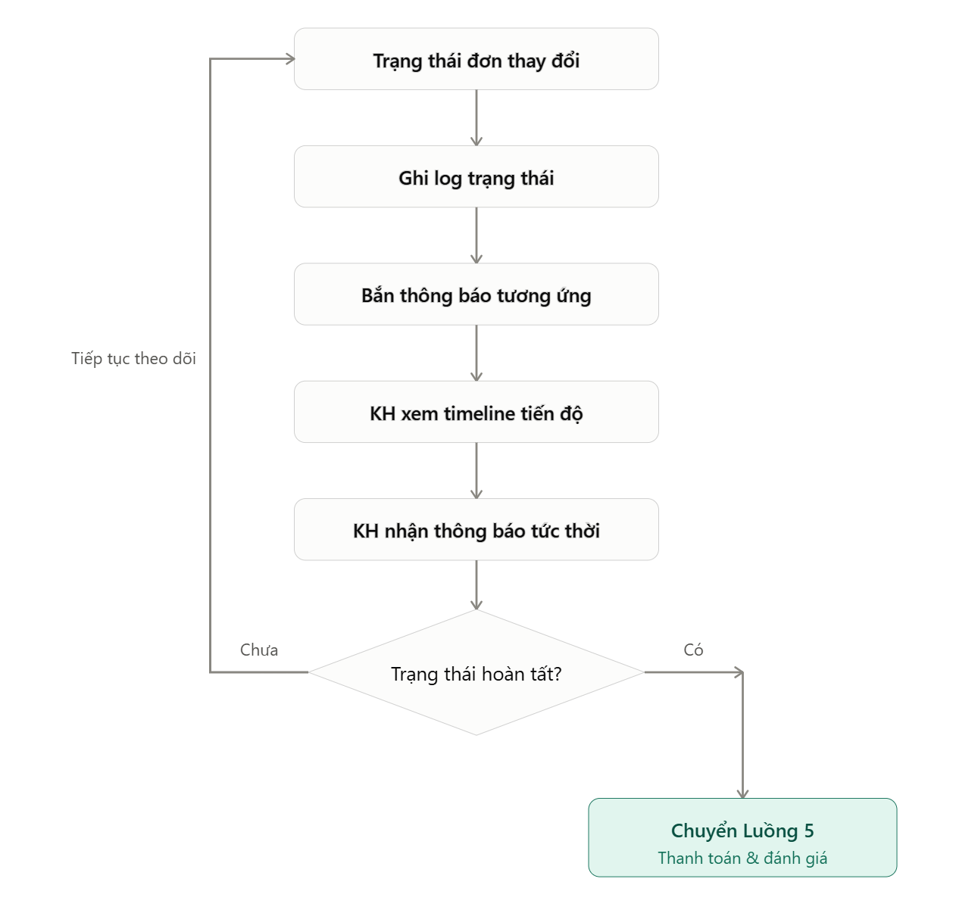

Luồng 4: Quản lý kho & Cấp phát linh kiện

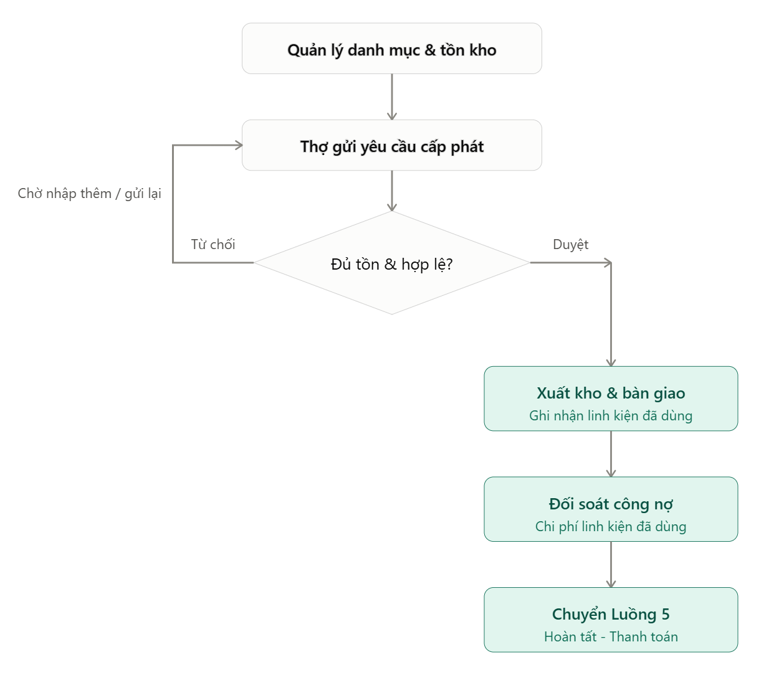

Luồng 5: Hoàn tất – Thanh toán – Đánh giá

